Białystok, dn. 24.03.2021 r.

**Dotyczy sprawy: TZ.220.10.2021.ZO.13**

**Homogenizator mechaniczny – 1 szt.**

Treść zapytania wraz z udzieloną na nie odpowiedzią:

1. Czy dopuszczacie drobne zmiany w parametrach obroty 8,000 - 30,000

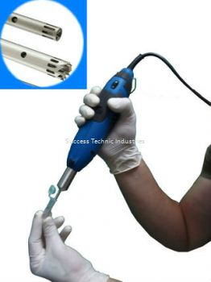

* Motor Power (W): 160
* Speed Range (rpm): 8,000 - 30,000
* Speed Control Type: 6 stage Manual Dial Knob
* Speed Increment (rpm): 1,000 every step
* Noise emission (dB): 54
* Dimension LxWxH / ( mm): 250 x 250 x 400
* Weight (kgs) with stand: 2
* Container Type: 0.5ml Eppendorf tubes 50ml tubes,100ml tubes,250ml tubes

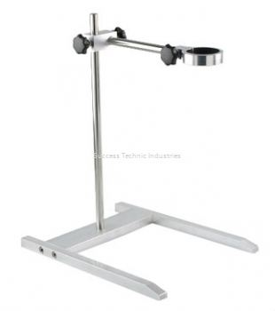

**Odp.: Zamawiający nie dopuszcza. Zamawiający podtrzymuje zapisy.**

1. Czy Zamawiający dopuści homogenizator posiadający moc silnika wejściową - 125 W, oraz moc  silnika wyjściową wynoszącą  - 75 W ?

**Odp.: Zamawiający nie dopuszcza. Zamawiający podtrzymuje zapisy.**

1. Czy Zamawiający dopuści homogenizator o wymiarach (szer. × wys. × gł.) 56 x 178 x 66 mm ?

**Odp.: Zamawiający nie dopuszcza. Zamawiający podtrzymuje zapisy.**

1. Czy Zamawiający dopuści homogenizator o zakresie  obrotów 8000 - 30000 rpm, posiadający  bezstopniową regulacją prędkości obrotów ?

**Odp.: Zamawiający nie dopuszcza. Zamawiający podtrzymuje zapisy.**

5. Czy Zamawiający dopuści homogenizator wyposażony w końcówkę rozdrabniającą o średnicy statora wynoszącej 5 mm, długości wałka 92 mm, zakresie  roboczym: 0,5 - 10 ml,  poniższym wyglądzie i specyfikacji ?

Głębokość zanurzenia: 20 - 75 mm   
Materiały mające kontakt z medium: PTFE, AISI 316L   
Odporność na rozpuszczalniki: tak   
Temperatura maks.: 180 °C   
Metody sterylizacji: wszystkie

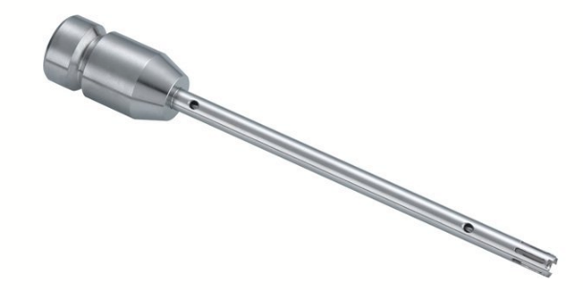

**Odp.: Zamawiający nie dopuszcza. Zamawiający podtrzymuje zapisy.**